Информация о самовольно установленных и (или) незаконно эксплуатируемых временных сооружений, расположенных по
адресу: г. Воронеж, пер. Гражданский, 1.

№ | Адрес размещения | Дата выявления | Вид временного сооружения (наименование, фото) | Сведения о владельце (ИНН для юр. лиц и ИП, Ф.И.О., адрес)
1 | пер. Гражданский, 1. | 27.12.2022 | Металлическое сооружение  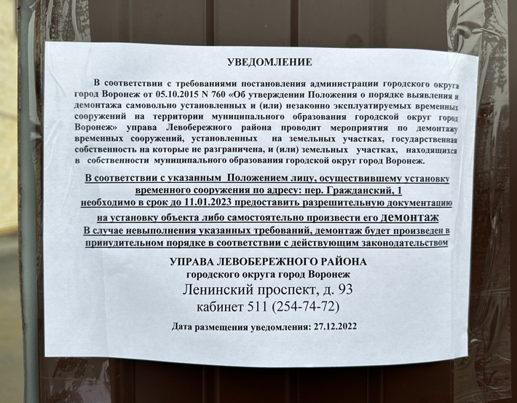  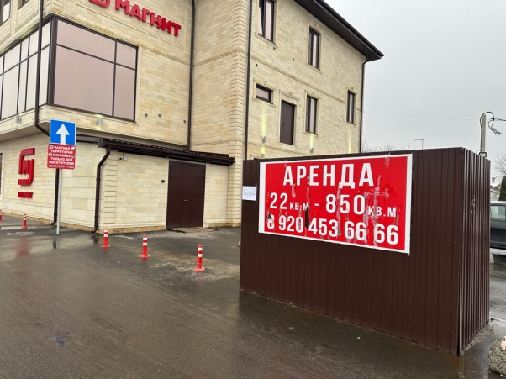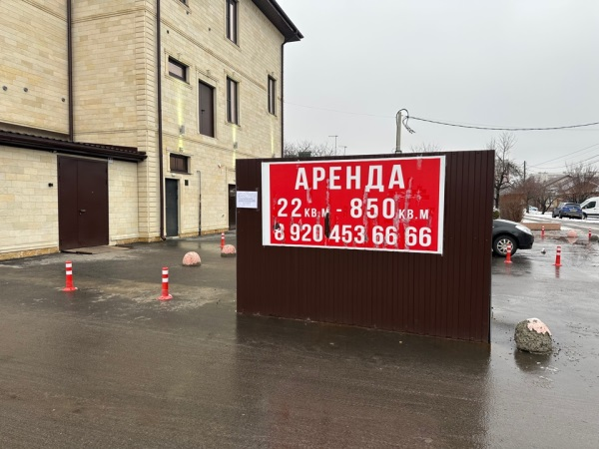  Ограждающие конструкции  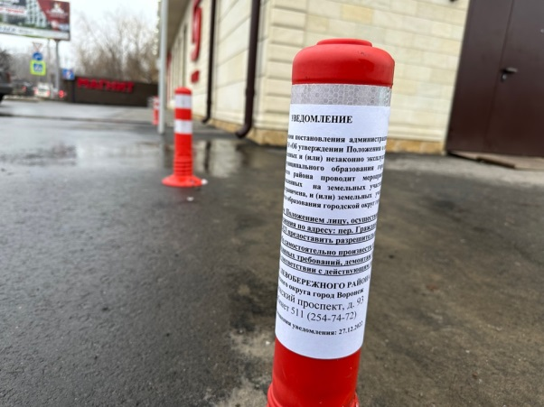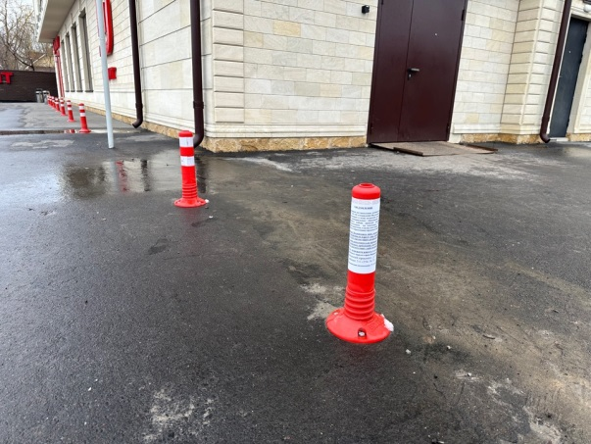  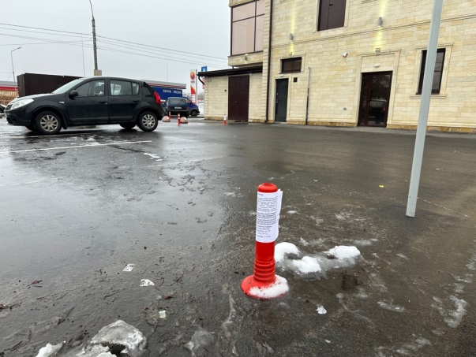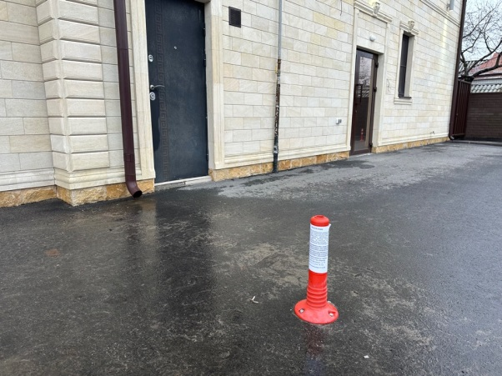  Шлагбаум  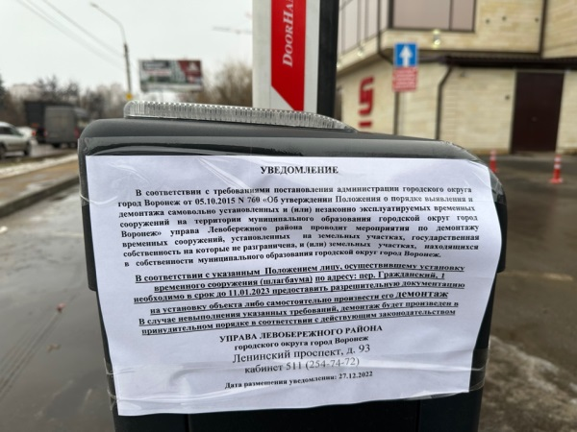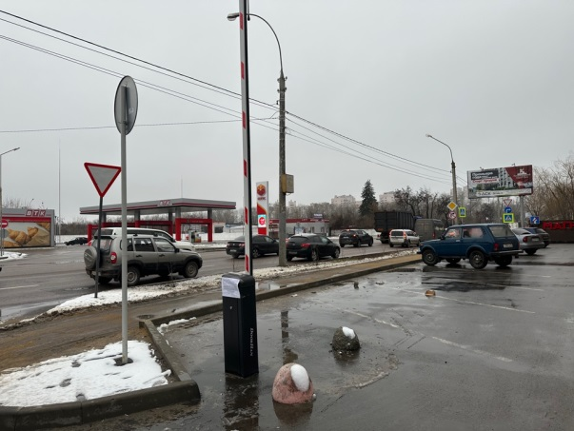 | Арутюнов А.Г.

